Übungsblatt 1

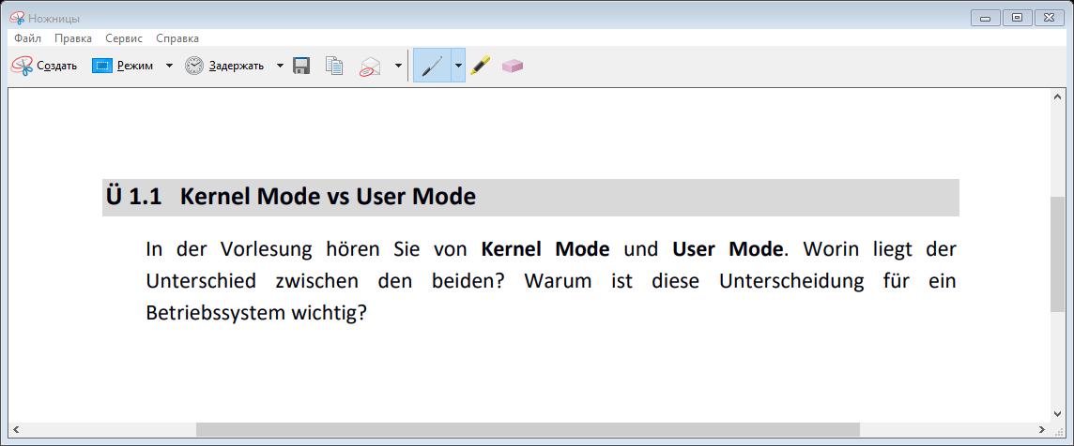

|  |  |  |
| --- | --- | --- |
| Kriterien | Kernel Mode | User Mode |
| Zugriff auf Ressourcen | Im Kernelmodus hat das Programm direkten und uneingeschränkten Zugriff auf Systemressourcen | Im Benutzermodus hat das Anwendungsprogramm keinen direkten Zugriff auf Systemressourcen. Um auf die Ressourcen zuzugreifen, muss ein Systemaufruf durchgeführt werden |
| Unterbrechungen | Im Kernel-Modus kann das gesamte Betriebssystem herunterfahren, wenn ein Interrupt auftritt | Im Benutzermodus schlägt ein einzelner Prozess fehl, wenn ein Interrupt auftritt |
| Modi | Der Kernelmodus wird auch als Mastermodus, privilegierter Modus oder Systemmodus bezeichnet | Der Benutzermodus wird auch als unprivilegierter Modus, eingeschränkter Modus oder Slave-Modus bezeichnet |
| Virtueller Adressraum | Im Kernelmodus teilen sich alle Prozesse einen einzigen virtuellen Adressraum | Im Benutzermodus erhalten alle Prozesse einen separaten virtuellen Adressraum |
| Privilegienstufe | Im Kernelmodus haben die Anwendungen im Vergleich zum Benutzermodus mehr Privilegien | Im Benutzermodus haben die Anwendungen weniger Berechtigungen |
| Einschränkungen | Da der Kernel-Modus sowohl auf die Benutzerprogramme als auch auf die Kernel-Programme zugreifen kann, gibt es keine Einschränkungen | Während der Benutzermodus auf Kernelprogramme zugreifen muss, da er nicht direkt auf sie zugreifen kann |
| Wert des Modusbits | Das Modusbit des Kernelmodus ist 0 | Während; das Modusbit des Benutzermodus ist 1 |
| Speicherreferenzen | Es ist in der Lage, beide Speicherbereiche zu referenzieren | Es kann nur auf Speicher verweisen, der dem Benutzermodus zugewiesen ist |
| System Crash | Ein Systemabsturz im Kernelmodus ist schwerwiegend und macht die Dinge komplizierter | Im Benutzermodus kann ein Systemabsturz durch einfaches Wiederaufnehmen der Sitzung wiederhergestellt werden |
| Zugriff | In diesem Modus dürfen nur wesentliche Funktionen ausgeführt werden | Benutzerprogramme können auf diesen Modus für ein bestimmtes System zugreifen und ihn ausführen |
| Funktionalität | Der Kernel-Modus kann sich auf jeden Speicherblock im System referenzieren und kann auch die CPU zur Ausführung einer Anweisung anweisen, was ihn zu einem sehr mächtigen und bedeutenden Modus macht | Der Benutzermodus ist ein standardmäßiger und typischer Betrachtungsmodus, der impliziert, dass Informationen nicht alleine ausgeführt werden können oder auf irgendeinen Speicherblock verweisen; es braucht eine Application Protocol Interface (API), um diese Dinge zu erreichen |

**man** Handbuch anzeigen 

Ausgabe:

**ls** gibt die Liste der Dateien aus aktuellen Direktorie aus

**pwd** gibt den vollständigen Pfadnamen des aktuellen Arbeitsverzeichnisses aus

**cd** verwendet man um zu Arbeitsverzeichnis zu wechseln

**hostname** – Systemname ausgeben oder ändern

**cp** Dateien an einen anderen Speicherort kopieren

**mv** verschiebt eine Datei oder benennt sie um

**rm** löscht Dateien und Verzeichnisse

**mkdir** erstellt Verzeichnisse in einem Datensystem

**rmdir** Verzeichnisse löschen

**mount** Dateisystem einrichten

**chmod** ändert die Zugriffsberechtigungen, Modus

**chown** ändert den Benutzer einer Datei

**ln** herstellt die Dateiverknüpfungen

**df** zeigt den Festplattenspeicherplatz des Dateisystems für alle Partitionen an

**du** Geschätze Speicherbelegung einer Datei

**dmesg** dieNachrichten aus dem Puffer des Kernels ausgeben

**echo** zeigt die Nachricht auf dem Bildschirm an

**export** Variable als global kennzeichnen

**find** sucht nach Dateien die bestimmte Kriterien erfüllen

**rev** kopiert die angegebenen Zeilen auf die Standardausgabe und dreht dabei die Reihenfolge aller Zeichen in jeder Zeile um

**sh** ruft das Programm sh als Interpreter auf

**bash** startet eine neue Shell 'innerhalb' der ursprünglichen Shell

**apt** Paketmanagement-System, das im Bereich des Betriebssystems Debian GNU/Linux entstanden ist

**cat** liest Inhalte von Dateien und gibt diese auf der Kommandozeile aus

**cut** extrahiert spaltenweise Ausschnitte aus Textzeilen

**diff** das Standardprogramm für die Kommandozeile zum Vergleichen des Inhalts von zwei Dateien

**grep** lässt sich Dateien nach bestimmten Textstücken durchsuchen

**less** ein Pager zum Anzeigen von (Text-) Dateien auf der Kommandozeile unter Linux

**nl** Zeilen in Dateien nummerieren

**head** der erste Teil einer Datei anzeigen

**tail** die litzten Zeilen einer Datei anzeigen

**ps** derzeit laufenden Prozesse und ihre PIDs zusammen mit einigen anderen Informationen aufzulisten, die von verschiedenen Optionen abhängen

**kill** sendet das angegebene Signal an die angegebenen Prozesse oder Prozessgruppen. Wenn kein Signal angegeben ist, wird das TERM-Signal gesendet

**killall** laufender Prozesse auf dem System basierend auf dem Namen beenden

**sed** ein nicht-interaktiver Texteditor für die Verwendung auf der Kommandozeile oder in Skripten

**sort** Dateien zeilenweise sortieren

**sudo** ein Befehl mit Administratorsrechte aufrufen

**tar** Daten archivieren

**gunzip** Dateien zu komprimieren oder zu erweitern

time bestimmen, wie lange die Ausführung eines bestimmten Befehls dauert

**touch** Zugriffs- und Änderungs-Zeitstempel von Dateien ändern

**uniq** gibt sortierte Dateien ohne doppelte Zeilen aus

**wc** zählt von Wörtern, Zeichen und Bytes in Textdateien

**xargs** Befehle aus der Standardeingabe erstellen und ausführen

**vim** Text editor

„>“: Überschreibt die vorhandene Datei oder erstellt eine Datei, wenn die Datei mit dem angegebenen Namen nicht im Verzeichnis vorhanden ist.

„>>“: Fügt die vorhandene Datei hinzu oder erstellt eine Datei, wenn die Datei mit dem genannten Namen nicht im Verzeichnis vorhanden ist.

„|“ nimmt die Standardausgabe eines Prozesses und übergibt sie als Standardeingabe an einen anderen Prozess

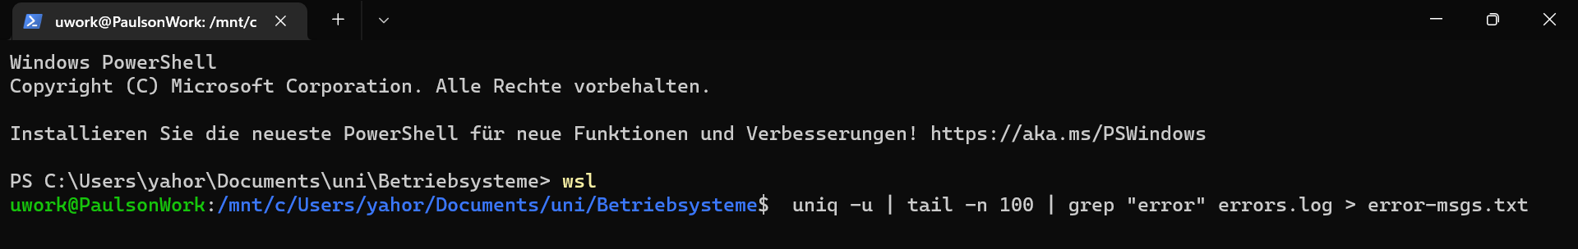

Ein Bild, das Text enthält.

Ein Bild, das Text enthält.

